รายงานผลการเข้าร่วมกิจกรรม วันวิสาขบูชา ประจำปี ๒๕๖๑

โดย
นายจงรัก สุดชัย
ตำแหน่ง ครูผู้ช่วย
โรงเรียนบ้านคอแลน
สำนักงานเขตพื้นที่การศึกษาประถมศึกษาอุบลราชธานี เขต ๕
สำนักงานคณะกรรมการการศึกษาขั้นพื้นฐาน กระทรวงศึกษาธิการ

ใบรายงานผลการเข้าร่วมกิจกรรม วันวิสาขบูชา ประจำปี ๒๕๖๑
*********************
วันที่ ๒๘ เดือนพฤษภาคม พ.ศ.๒๕๖๑

เรื่อง การเข้าร่วมกิจกรรม วันวิสาขบูชา ประจำปี ๒๕๖๑

เรียน ผู้อำนวยการโรงเรียนบ้านคอแลน

ตามที่ข้าพเจ้านายจงรัก สุดชัย ได้รับมอบหมายให้เข้าร่วมกิจกรรม วันวิสาขบูชา ประจำปี ๒๕๖๑ข้าพเจ้าขอเสนอรายงาน ดังรายละเอียดต่อไปนี้

๑. หัวข้อเรื่อง การเข้าร่วมกิจกรรม วันวิสาขบูชา ประจำปี ๒๕๖๑

๒. วัน เดือน ปี วันที่ ๒๘ เดือนพฤษภาคม พ.ศ.๒๕๖๑ ระยะเวลา ๑ วัน
๓. สถานที่ โรงเรียนบ้านห้วยทราย ตำบลคอแลน อำเภอบุณฑริก จังหวัดอุบลราชธานี
๔. หน่วยงานผู้จัด โรงเรียนบ้านคอแลน
๕. ประธานดำเนินงานฯ นายทรงศักดิ์ พรหมธิดา ผู้อำนวยการโรงเรียนบ้านคอแลน
๖. ผู้เข้าร่วมกิจกรรม วันวิสาขบูชา ประจำปี ๒๕๖๑ประกอบด้วย
๑.คณะครูและบุคลากรทางการศึกษาและนักเรียนโรงเรียนบ้านคอแลน
๗. การดำเนินงานการเข้าร่วมกิจกรรม วันวิสาขบูชา ประจำปี ๒๕๖๑ มีดังนี้
วันที่ ๒๘ เดือนพฤษภาคม พ.ศ.๒๕๖๑
เวลา ๑๔.๐๐ น. คณะครูบุคลากรทางการศึกษาและนักเรียนโรงเรียนบ้านคอแลน เดินทางถึงวัดสว่างวินัย
เวลา ๑๔.๓๐ น. ดำเนินกิจกรรมตามกำหนดการ
เวลา ๑๔.๕๐ น.ท่านเจ้าอาวาสวัดสว่างวินัยมอบใบประกาศนียบัตรแก่ผู้ที่สอบไล่ได้ธรรมศึกษา ชั้นตรี ชั้นโท และชั้นเอก ปี 2560
เวลา ๑๕.๑๕ น. คณะครูบุคลากรทางการศึกษาและนักเรียนโรงเรียนบ้านคอแลน ได้ร่วมเวียนเทียนเนื่องในวันวิสาขบูชา ปี2561
เวลา ๑๕.๓๐ น.บำเพ็ญประโยชน์ที่วัดสว่างวินัย
เวลา ๑๕.๕๐ น.คณะครูบุคลากรทางการศึกษาและนักเรียนโรงเรียนบ้านคอแลน เดินทางกลับโรงเรียนบ้านคอแลนโดยสวัสดิภาพ
๘. ประโยชน์ที่ได้รับ
๑.คณะครูบุคลากรทางการศึกษาและนักเรียนโรงเรียนบ้านคอแลน ได้รู้จักประวัติและความเป็นมาของวันวิสาขบูชา
๒.คณะครูบุคลากรทางการศึกษาและนักเรียนโรงเรียนบ้านคอแลน ได้แสดงออกถึงความเป็นพุทธศาสนิกชนที่ดี โดยการเข้าวัดทำบุญเนื่องในวันสำคัญทางพระพุทธศาสนา วันวิสาขบูชา ซึ่งเป็นวันคล้ายวันประสูติ ตรัสรู้ ปรินิพพาน ของพระพุทธเจ้า

ลงชื่อ …………………….……………….ผู้รายงาน
(นายจงรัก สุดชัย)
ตำแหน่ง ครูผู้ช่วย

ความคิดเห็นของผู้บริหาร
………………………………………………………………………………………………………………………………………………………………………………………………………………………………………………………………………………………………………………………………………………………………………………………………………………………………………………………………………………………………………………………………………………………………………………
………………………………………………………………………………………………………………………………………………………………………………………………………………………………

ลงชื่อ ………………………………………………
(นายทรงศักดิ์ พรหมธิดา)
ตำแหน่ง ผู้อำนวยการโรงเรียนบ้านคอแลน
…..……/………..……./……………..

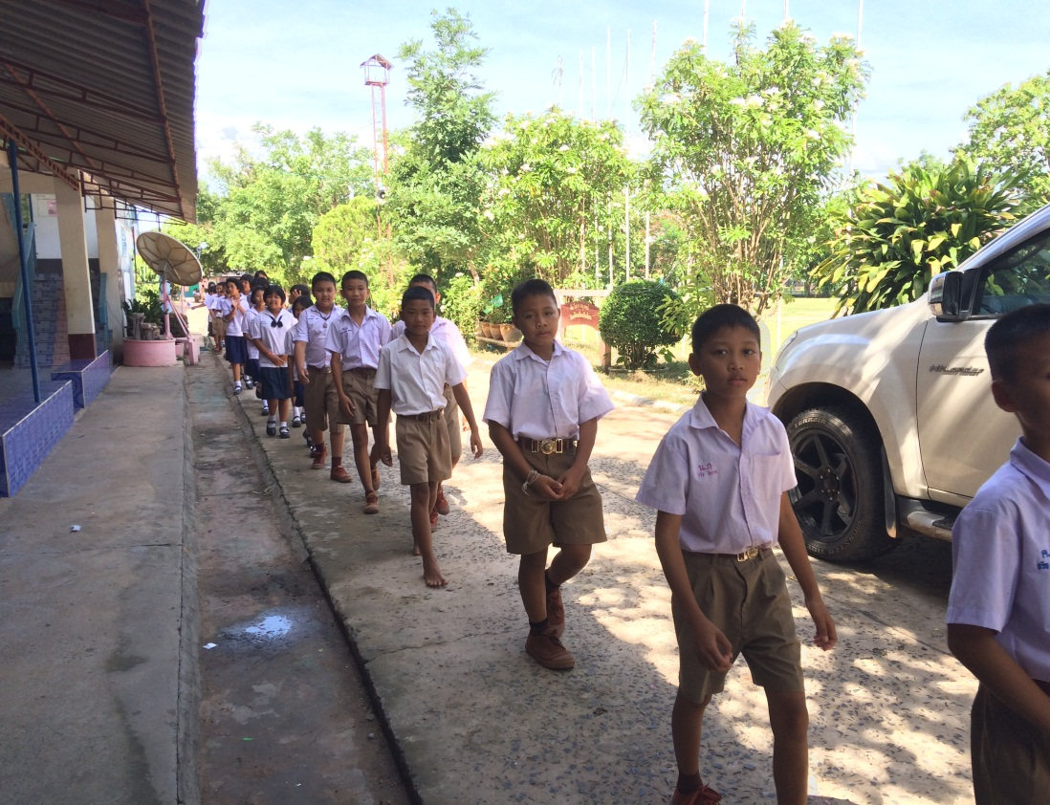
นักเรียนเดินแถวไปที่วัดสว่างวินัย

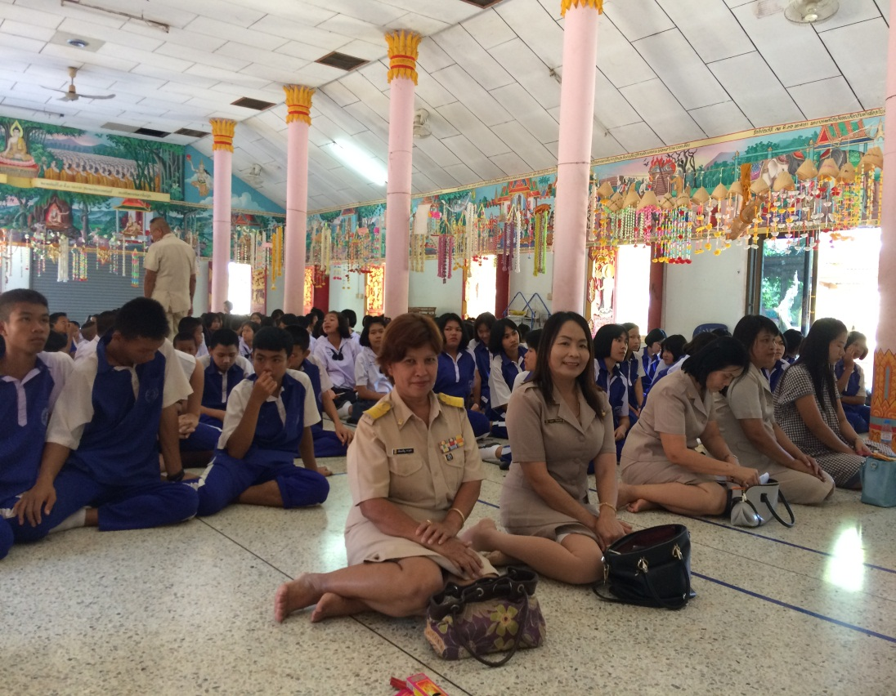
คณะครูนักเรียนเดินทางถึงวัดสว่างวินัย

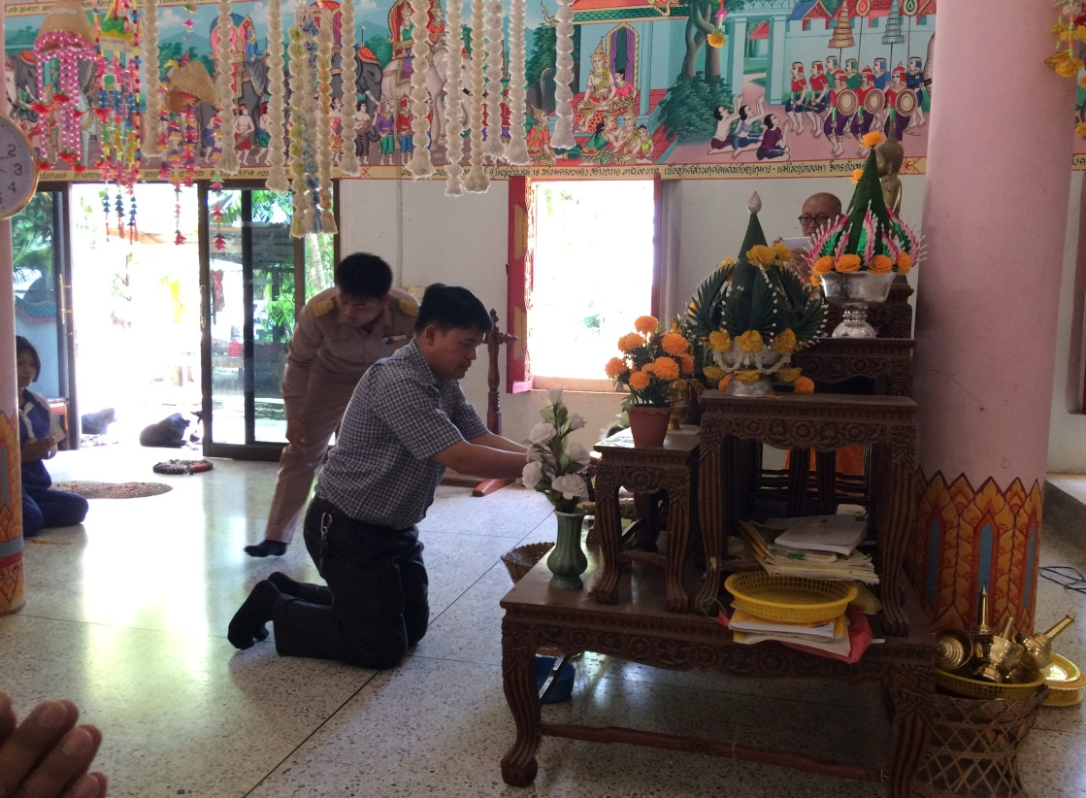
ท่านประธานจุดธูปเทียนบูชาพระรัตนตรัย

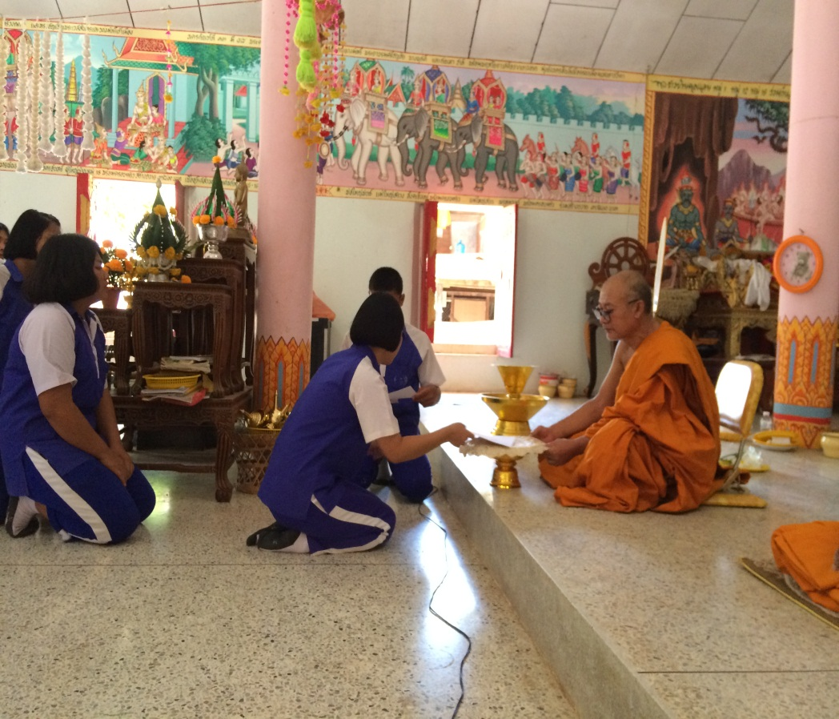
ท่านเจ้าอาวาสมอบประกาศนียบัตรแก่ผู้สอบไล่ได้ธรรมศึกษา

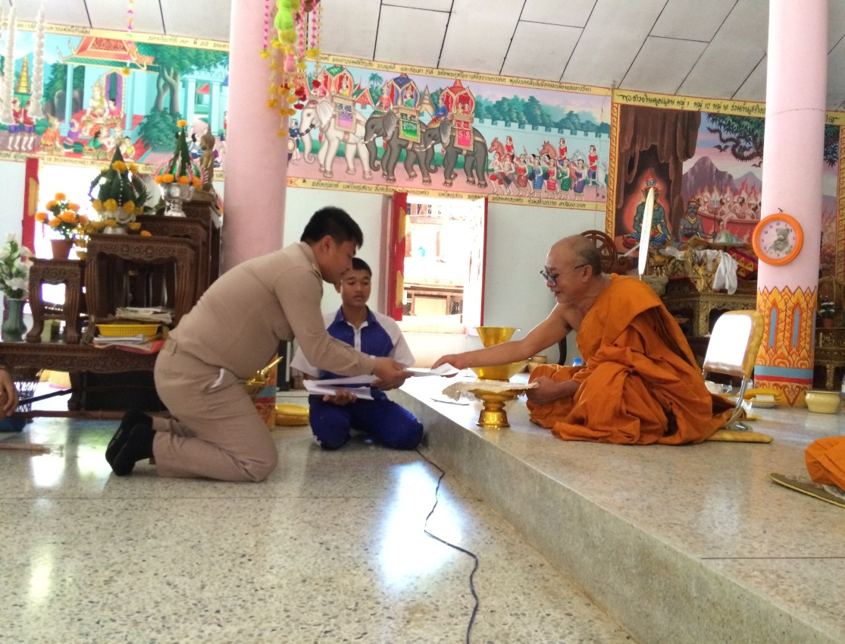
ครูฝ่ายธรรมะรับประกาศนียบัตรจากท่านเจ้าอาวาส

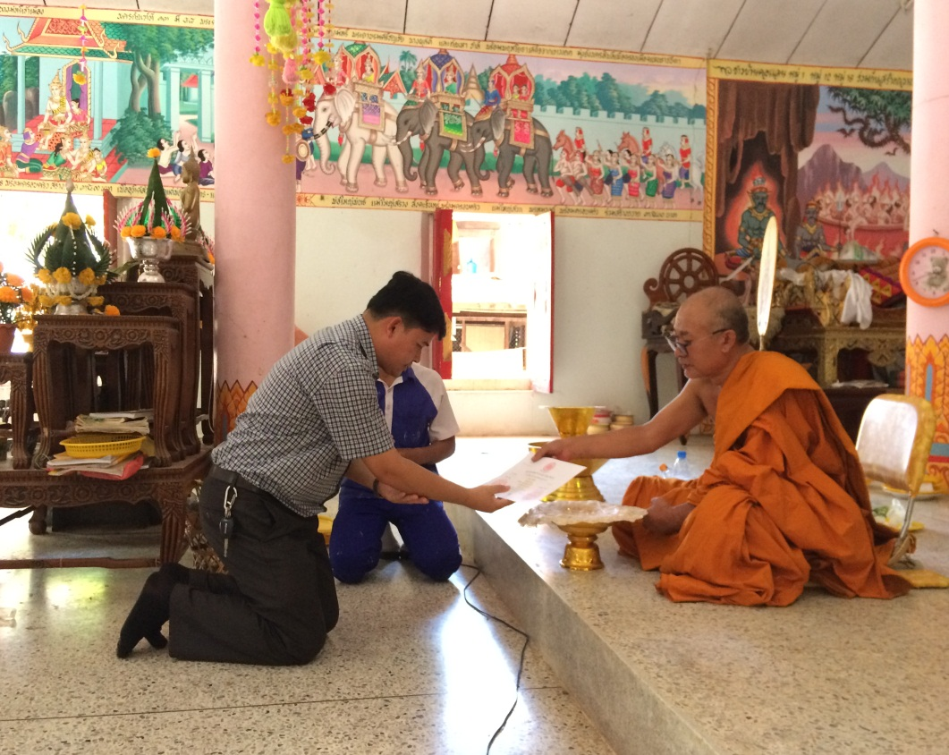
ท่านผอ.รับประกาศนียบัตรจากท่านเจ้าอาวาส

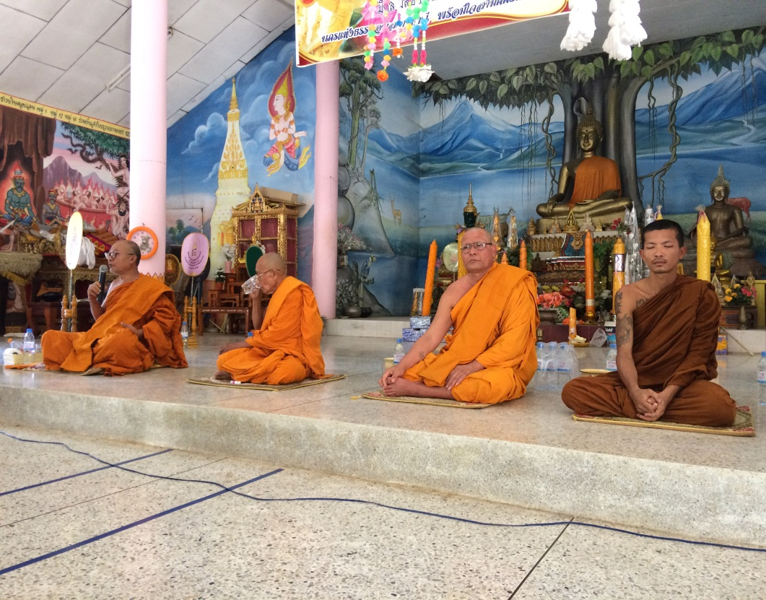
ท่านเจ้าอาวาสเทศนา ประวัติความเป็นมาของวันวิสาขบูชา

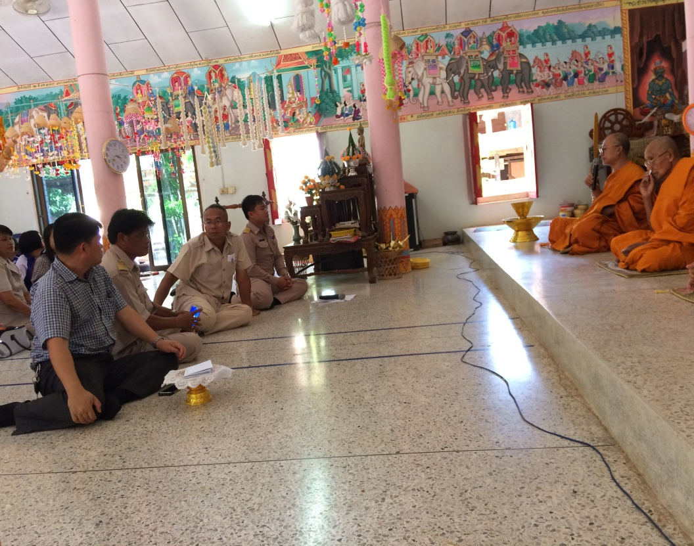
คณะครูนักเรียนร่วมฟังพระธรรมเทศนา

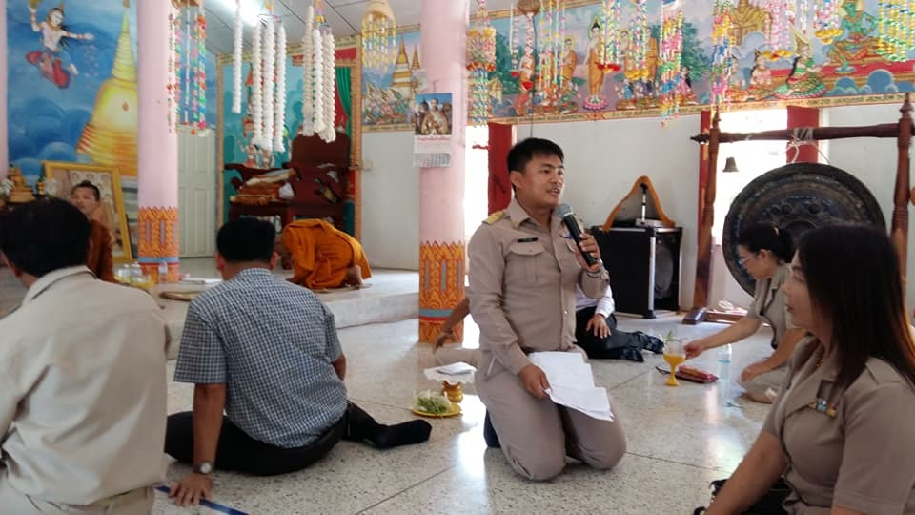
พิธีกรนัดหมายนักเรียน

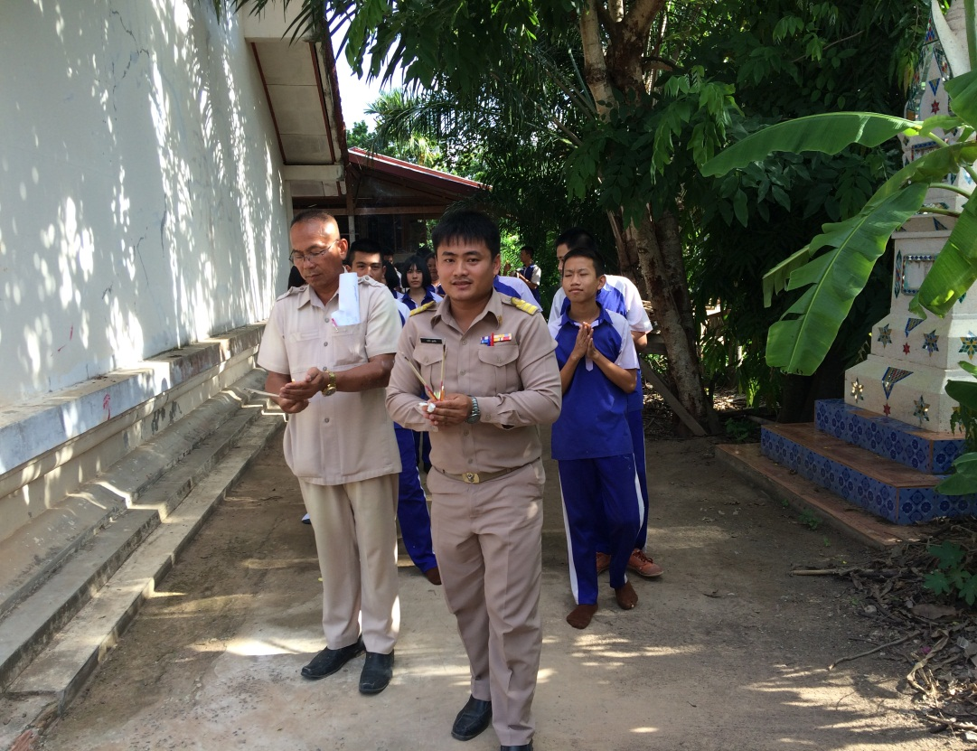
นำนักเรียนร่วมเวียนเทียน

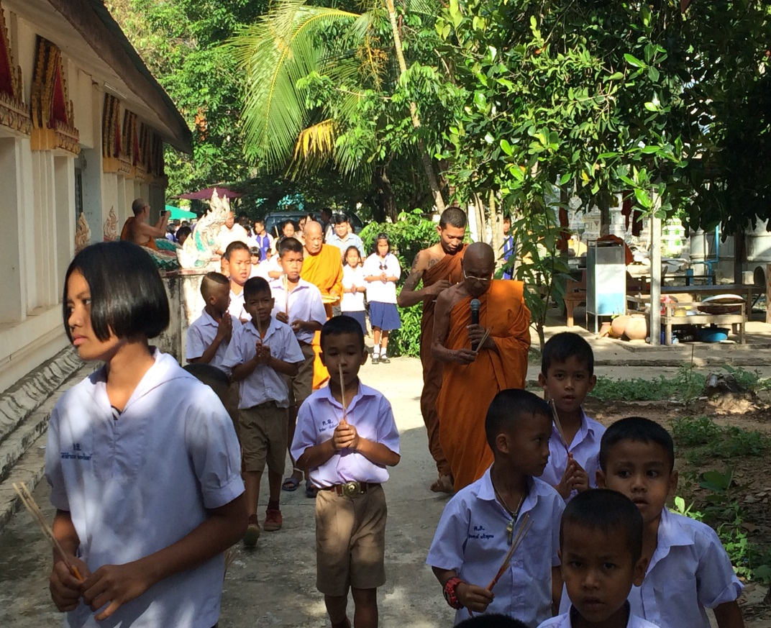
บรรยากาศการเวียนเทียน ๑

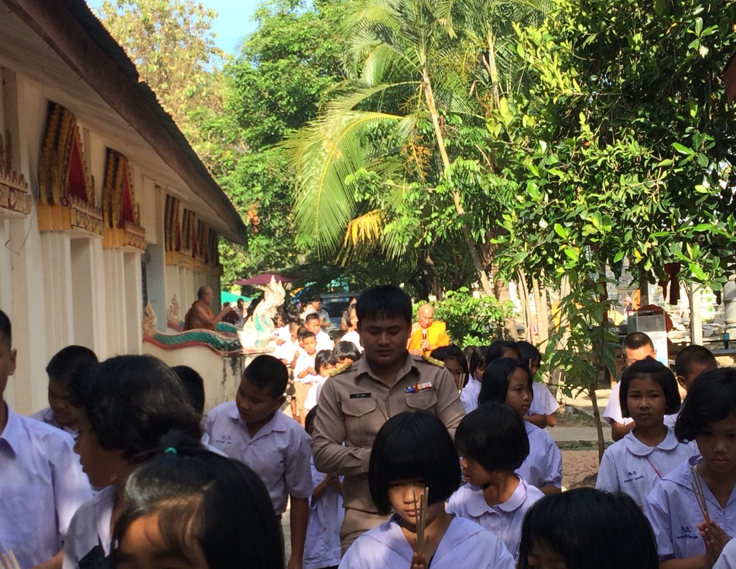
บรรยากาศการเวียนเทียน ๒

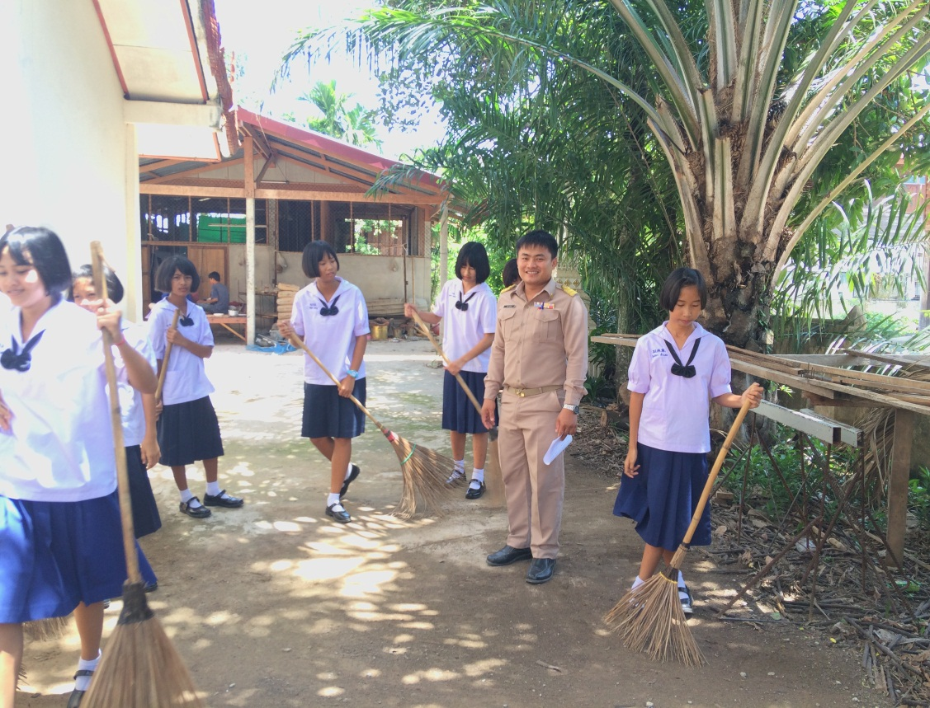
นำนักเรียนบำเพ็ญประโยชน์ที่วัดสว่างวินัย

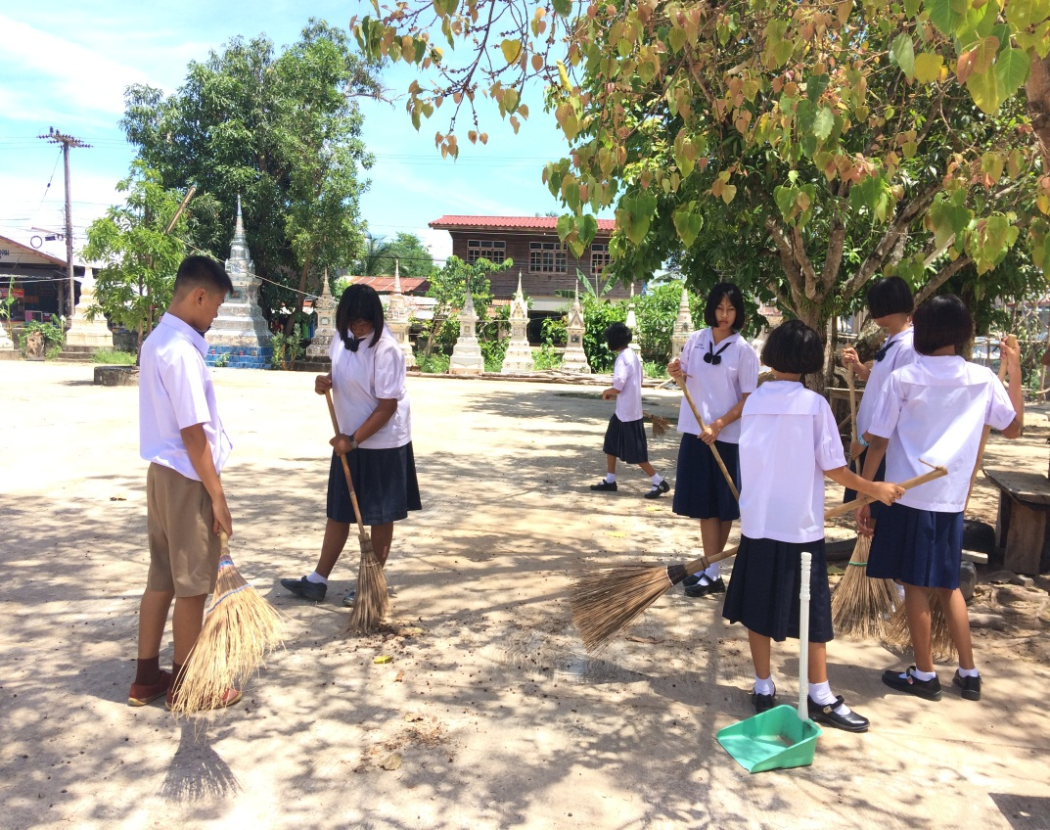
นักเรียนบำเพ็ญประโยชน์ที่วัดสว่างวินัย

